Darstellung von tert.-Butylchlorid

Hintergrund: Die OH-Gruppe eines tertiären Alkohols wird durch Chlor substituiert. Der Nachweis einer Substitution wird mit dem IR-Gerät gemacht.

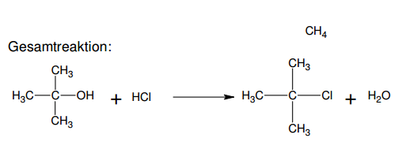

Durchführung:

• ½ mol tert-Butanol (37,06 g = 47,06 mL) und 1,5 mol HCl(aq) (54 g = 150 mL 36%-ig) werden nacheinander in einen 250 mL Scheidetrichter gegeben und zuerst vorsichtig und dann kräftig durchgeschüttelt. Dabei auf Druckausgleich achten.

• Man lässt 2 min stehen und trennt die untere wässrige Phase ab

• Die organische Phase wäscht man mit 50 mL Wasser, 50 mL 5%-iger NaHCO3-Lösung und wieder mit 50 mL Wasser

• Man trocknet über CaCl2 (wasserfrei) (: wenige Brocken Calciumchlorid beigeben)

• Nach 15 min kann die Lösung gesammelt werden

• Erstelle ein Spektrum auf dem IR-Gerät

• schreibe den Reaktionsmechanismus auf. Hinweis: es findet eine SN1-Reaktion statt.

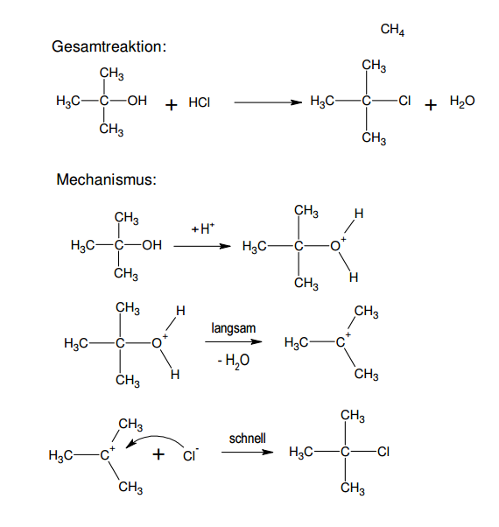

Todos:

Giftigkeit harmlos

Wofür NaHCO3-Lösung Entfernen – abreagieren lassen von HCl

Wofür CaCl2? Trocknen, entfernen von Wasser

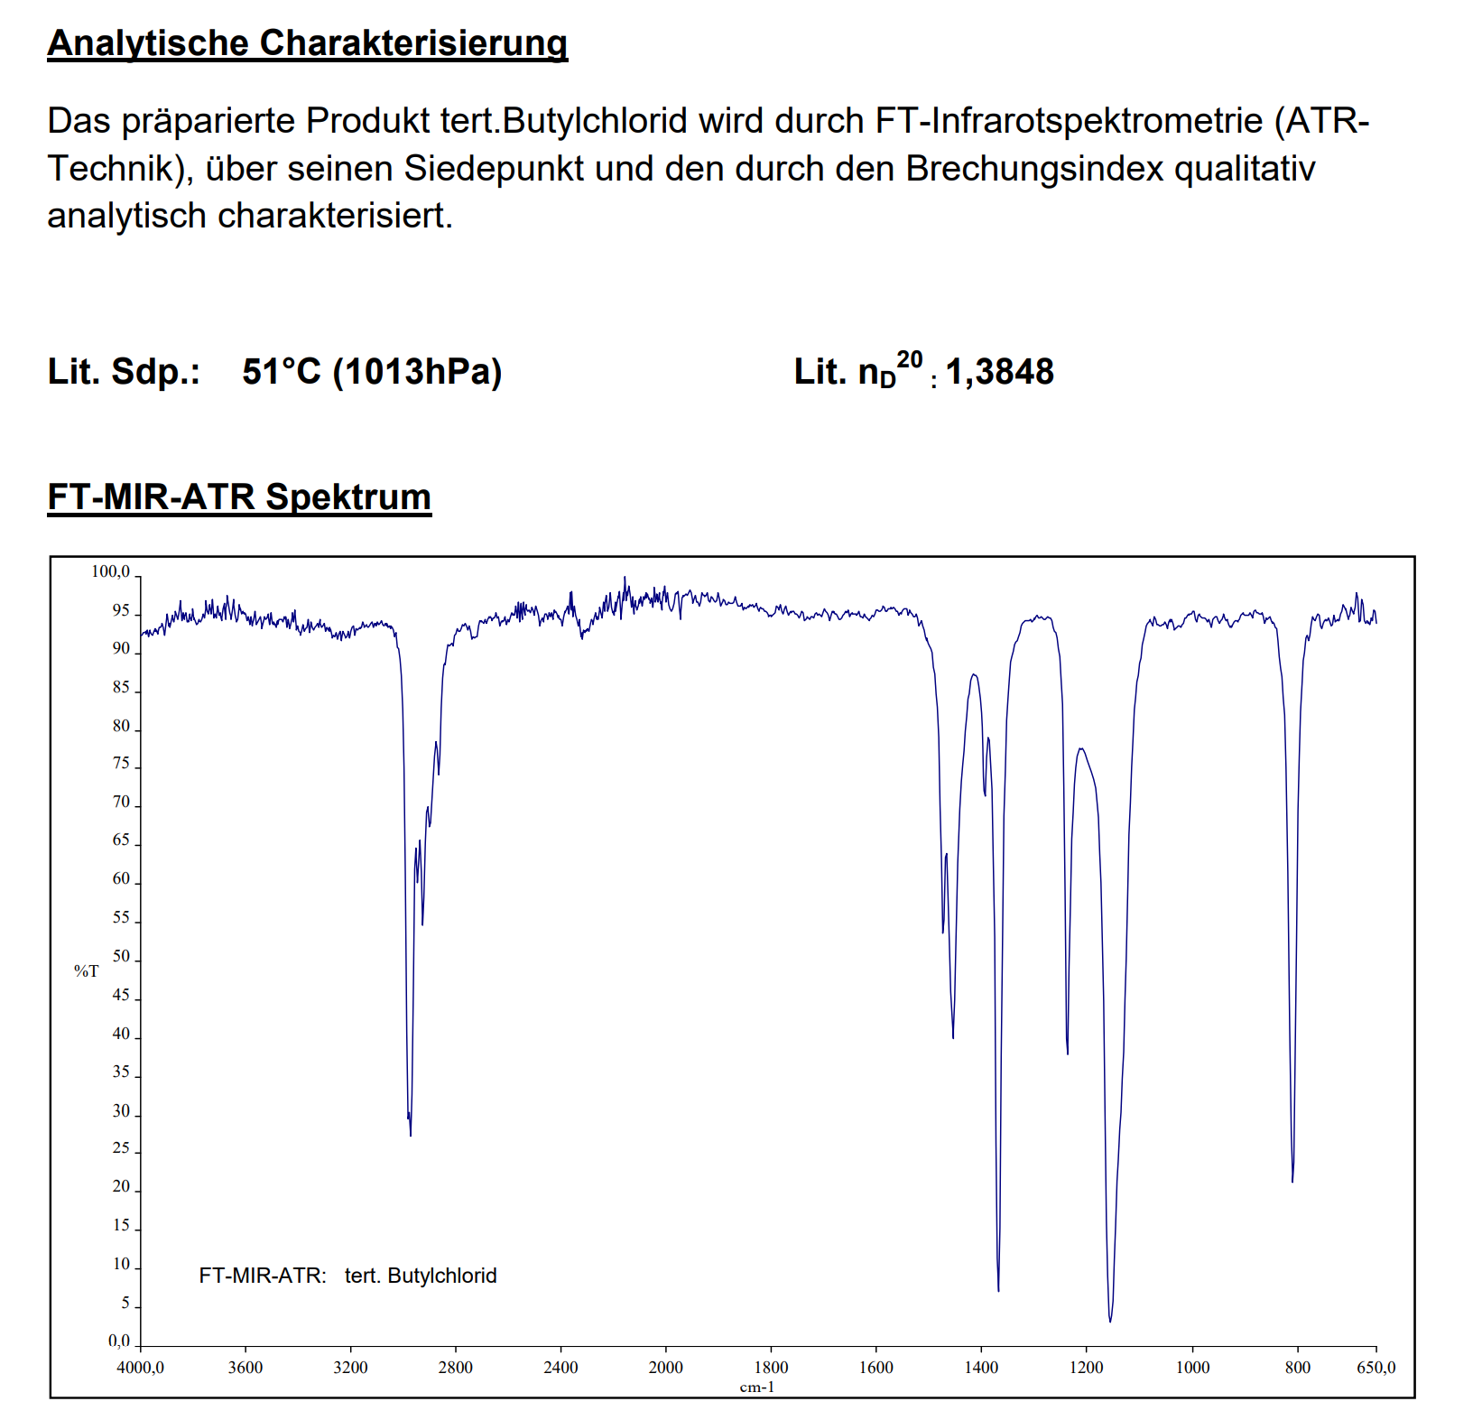

(2-Chlor-2-methylpropan) Ziel des Versuches: Die OH-Gruppen der Alkohole sind schlechte Abgangsgruppen. Durch Protonierung kann allerdings erreicht werden, dass es zu einer leichten Abspaltung des energiearmen Wassermoleküls kommt.